XIVème Symposium Franco-Hongrois
de Radiologie
XIV. Francia-Magyar
Radiológiai Szimpózium

2006

26-28 avril – Institut Français
április 26-28 – Francia Intézet
Budapest, I. Fő u. 17.

Organisés par :
GREF
Université Pierre et Marie Curie Paris VI
Sce de Radiologie, Centre Médical National
Société Hongroise de Radiologie

Szervezők :

GREF
Pierre és Marie Curie Egyetem, Paris VI.
OGYK Radiológiai Osztály, Budapest
Magyar Radiológusok Társasága

Présidents / Elnökök:
J-M. BIGOT, G. FORRAI, B. FORNET

Comité d’organisation / Szervező bizottság

K. ZANA
K. SZALAI
GY. KATONA
E. BALOGH
GY. VÁRNAI
CONGRESS KFT

Langues officielles: français et hongrois
Hivatalos nyelvek: francia és magyar

Traduction simultanée / Szinkron tolmácsolás
E. BALOGH
A. Kerpel-Fronius, G. Nedeczky,
A. Varga, R. Kovács, A. Kollár
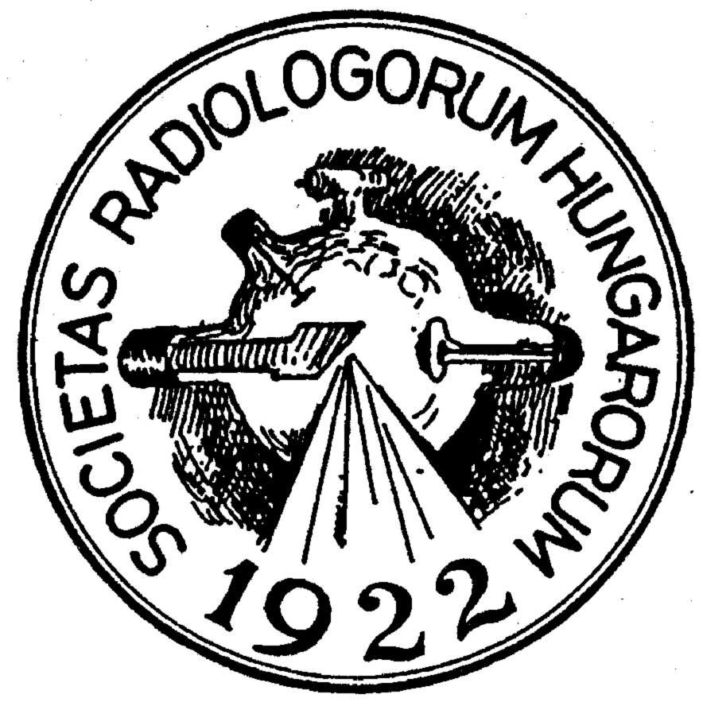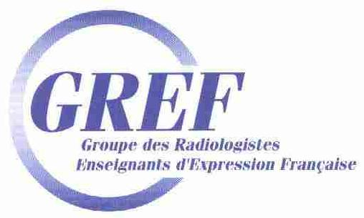
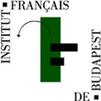

__________________________________________________
Mercredi, le 26 avril – Szerda, április 26
14h00 – 15h30 et 16h00 –17h30 ATELIERS
14.00 – 15.30 és 16.00 – 17.30 CSOPORTOS KÉPZÉS

- WORKSHOP 1 – ATELIER 1
ORL – Fül-orr-gégészet
Dr. Tassart, Paris
- WORKSHOP 2 – ATELIER 2
Echographie de l’appareil locomoteur –
Csont-ízületi ultrahang
Prof. Chhem, Canada
- WORKSHOP 3 – ATELIER 3
Coeur scanner et IRM – Szív CT és MRI
(sur console – munkaállomáson)
Dr. Sablayrolles, Paris
- WORKSHOP 4 – ATELIER 4
Interventionnel (matériel, technique) – Intervenciók (eszközök, technika)
Prof. Gangi, Strasbourg
__________________________________________________
18h00 – 18.00 ELŐADÁS – CONFÉRENCE
Radiographie de squelettes – A csontvázak radiográfiája
Prof. CHHEM (Kanada)

(Pour les radiologues et le grand public –
Radiológusok és az érdeklődő közönség részére)
XIVème Symposium Franco-Hongrois de Radiologie
Jeudi, le 27 avril

Matin

8h30 OUVERTURE DU SYMPOSIUM

M. Jean-Pierre DEBAERE conseiller de coopération et d'action culturelle
Représentant de la Ministère de la Santé
M. Patrick DEBUT Attaché de Coopération
Ambassade de France en Hongrie
M. Prof. LOMBAY Béla Président de la Société Hongroise de Radiologie
M. Prof. Jean-Michel BIGOT Président du Symposium
M. FORRAI Gábor Président du Symposium
M. FORNET Béla Président du Symposium

8h45-13h00
NOUVEAUTÉS EN IMAGERIE : NEURO VASCULAIRE, NEURO INFLAMMATOIRE, NEURO ONCOLOGIQUE
M. Jean-Pierre PRUVO (Université 2 – Lille)
Président: M. BARSI Péter
Pause: 10h45-11h15

13h00-14h00 Pause déjeuner

Après – midi

14h00-17h30
ETUDE SCANNER ET IRM DES CORONAIRES, SCORE CALCIQUE PLACE ACTUELLE DES DIFFÉRENTES IMAGERIES DANS L’ÉTUDE DU COEUR
M. SABLAYROLLES (Centre Cardiologique du Nord - Paris)
Président: M. MOLNÁR Ferenc
Pause: 15h30-16h00

XIV. Francia-Magyar Radiológiai Szimpózium
április 27., csütörtök

Délelőtt

8.30 MEGNYITÓ

Jean-Pierre DEBAERE Franciaország együttműködési és kulturális tanácsosa
Egészségügyi Minisztérium képviselője
Patrick DEBUT Technológiai Attasé, Francia Nagykövetség
Prof. LOMBAY Béla a Magyar Radiológusok Társasága elnöke
Prof. Jean-Michel BIGOT a Szimpózium elnöke

Dr. FORRAI Gábor a Szimpózium elnöke
Dr. FORNET Béla a Szimpózium elnöke

8.45-13.00
A NEURORADIOLÓGIA ÚJDONSÁGAI:
VASCULARIS, GYULLADÁSOS, DAGANATOS BETEGSÉGEK
Jean-Pierre PRUVO (Université 2 – Lille)
Üléselnök: BARSI Péter
Közben: 10.45-11.15 Szünet
13.00-14.00 Ebédszünet

Délután

14.00 – 17.30
A SZÍV DIAGNOSZTIKÁJA:
CORONARIÁK CT ÉS MR VIZSGÁLATA, CALCIUM SCORING, EGYES VIZSGÁLÓMÓDSZEREK ÉRTÉKE, SZEREPE
M. SABLAYROLLES (Centre Cardiologique du Nord - Paris)
Üléselnök: MOLNÁR Ferenc

Közben: 15.30-16.00 Szünet
XIVème Symposium Franco-Hongrois de Radiologie
Vendredi, le 28 avril

Matin

9h00-12h40
NOUVEAUTÉS EN RADIOLOGIE INTERVENTIONNELLE ONCOLOGIQUE : TRAITEMENT DE LA DOULEUR, RADIOFRÉQUENCE, TRAITEMENT DES LÉSIONS OSSEUSES
Prof. GANGI (Strasbourg)
Président: M. BATTYÁNI István
Pause: 10h45-11h15

12h40-13h00
FONDS STRUCTURELS EUROPEENS 2007-2013: UNE OPPORTUNITE POUR LA RADIOLOGIE HONGROIS
M. Burel (GE Healthcare International, France)

Pause déjeuner: 13h00-14h00

Après-midi

14h00-17h30
ORL :
- Thyroïde.
- Conduite à tenir devant une adénopathie cervicale
- Glandes salivaires
M. Marc TASSART (Hôpital Tenon – Paris)
Président: M. HRABÁK Károly
Pause: 15h30-16h00
17h30
CLÔTURE DU SYMPOSIUM

XIV. Francia-Magyar Radiológiai Szimpózium
április 28., péntek

Délelőtt

9.00-12.40:
ONKOLÓGIAI INTERVENCIÓK: fájdalom kezelése, radiofrekvenciás ablatio, csontelváltozások kezelése
Prof. GANGI (Strasbourg)
Üléselnök: BATTYÁNI István

Közben: 10.45-11.15 Szünet

12.40-13.00
EURÓPAI STRUKTURÁLIS ALAPOK 2007-2013:
EGY LEHETŐSÉG A MAGYAR RADIOLÓGIA SZÁMÁRA
M. BUREL (GE Healthcare International, Franciaország)

Ebédszünet: 13.00-14.00

Délután

14.00-17.30
FÜL-ORR-GÉGÉSZETI RADIOLÓGIA, NYAK:
- pajzsmirigy vizsgálata
- nyaki adenopathiák kivizsgálása
- nyálmirigyek radiológiája
M. Marc TASSART (Hôpital Tenon – Paris)
Üléselnök: HRABÁK Károly
Közben: 15.30-16.00 Szünet

17.30
A Szimpózium zárása
___________________________________________________________
ORGANISATEURS / SZERVEZŐK:

Service de Radiologie de l’Hôpital Tenon
75020 Paris, 4, rue de la Chine
Tel.: 33-1-56-01-64-53 Fax: 33-1-56-01-64-02
Université Pierre et Marie Curie Paris VI

Országos Gyógyintézeti Központ, Radiológiai Osztály
H - 1135 Budapest, Szabolcs u. 33-35.
Tel.: +36-1-350-47-64 Fax: +36-1-350-47-65

Nous exprimons nos remerciements pour leur soutien aux institutions et aux sponsors suivants:
Köszönetünket fejezzük ki a szimpózium támogatásáért az alábbi intézményeknek és szponzoroknak :
Institut Français / Francia Intézet, Budapest
Ministère de la Santé / Egészségügyi Minisztérium

SPONSORS / SZPONZOROK:

General Electric Healthcare Technology

Janssen-Cilag
TYCO Healthcare
Schering
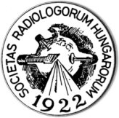 | A dokumentum  a Magyar Radiológusok Társaságának WEB szerveréről lett letöltve - http://www.socrad.hu
GE Healthcare Biosciences
Agfa
Johnson & Johnson

Variotrade
Köhler Pharma
Philips
Hun-Med
Variomedic
Olympus
Gerad
Elmed

